Познавательно-творческий проект в подготовительной группе № 9 «Отчизны славные сыны».

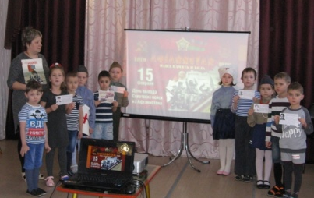
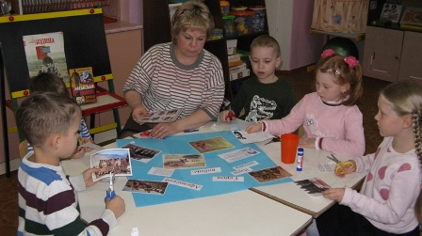

Издавна славится наша страна своими защитниками, которые охраняли границы Родины. Много известных нам славных воинов, прославляли Россию в давние времена, и, конечно же, продолжают прославлять в наше время. Обогащая представление дошкольников о защитниках Отечества, мы зарождаем в них огромные чувства гордости и любви.

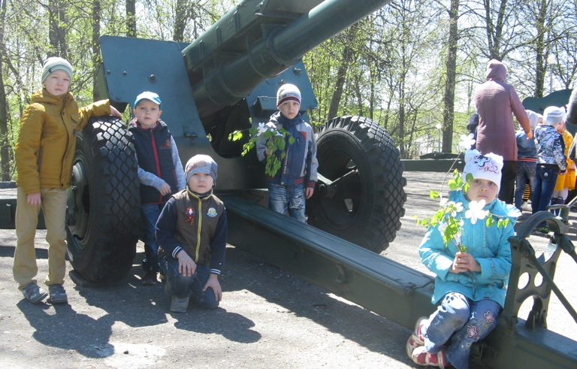

В рамках реализации проектной деятельности в группе №9 «Золушка» проходили разнообразные мероприятия на тему: «Отчизны славные сыны», которые были направлены на формирование чувства патриотизма у детей старшего дошкольного возраста, воспитание любви к родной Отчизне, чувства гордости за свою страну Россию, а также приобщение родителей к участию в жизни воспитанников в детском саду.
Были проведены интересные, содержательные беседы, в которых педагоги рассказывали детям о Российской армии, родах войск, подвигах военных, стоящих на страже мира и покоя страны, а в связи с годовщиной вывода войск из Афганистана, о войне с «душманами».
Для наглядности использовали иллюстрации, фотографии, видеофильмы, подготовили презентации: «Святое дело – Родине служить», «Афганистан», «Наша Армия родная».

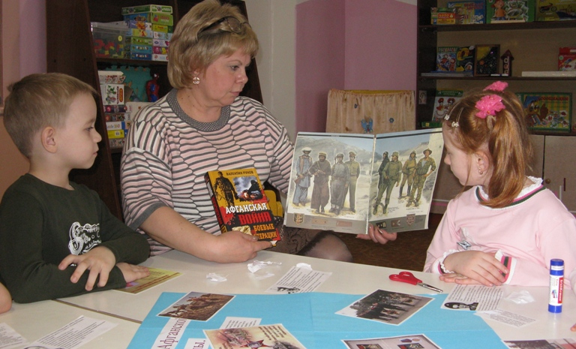

Увлекательно прошли тематические занятия « Буду военным», «День защитника Отечества», викторина «А ну- ка парни!». Детям читали произведения А.Митяева, Л.Кассиля, С.Михалкова, С. Баруздина и других известных авторов. В группе оформили информационный уголок с дидактическими играми патриотического направления: «Чья форма?», «Военная техника», «Морской бой», ребусами, кроссвордами, сюжетно - ролевыми играми такими как: «Пограничники», «Медсанчасть».

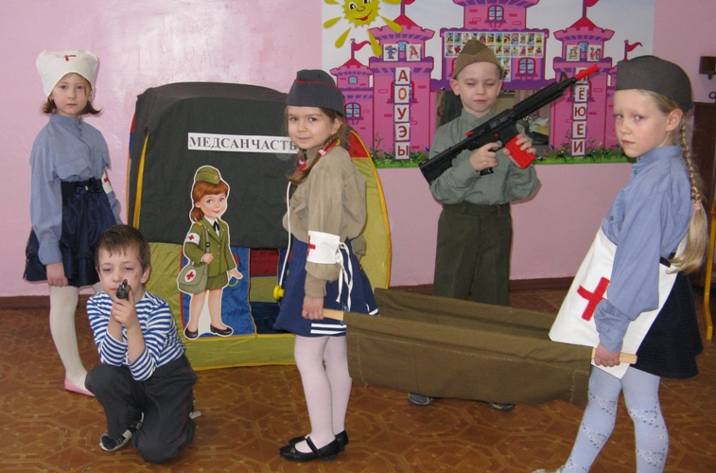

Накануне праздника, посвященного всем мужчинам, наши воспитанники старательно учили стихи, песни, танцы, готовили подарки для пап и дедушек.
Совместно с воспитателями дети выпустили стенгазеты, где разместили фотографии героев Афганской войны и поздравления военным запаса.

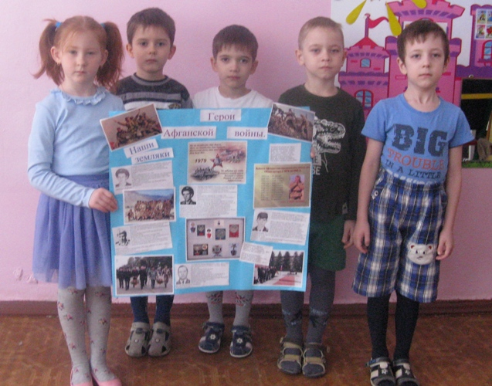

Была оформлена выставка детских рисунков и поделок ко Дню защитника Отечества под названием «Наша Армия».
Работы воспитанников -Трошина А., Бирюкова И., Радаева И. заняли во Всероссийском конкурсе «Лига талантов» призовые места и дети получили дипломы победителей.

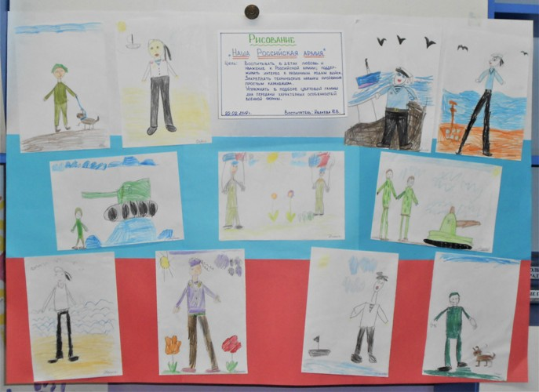

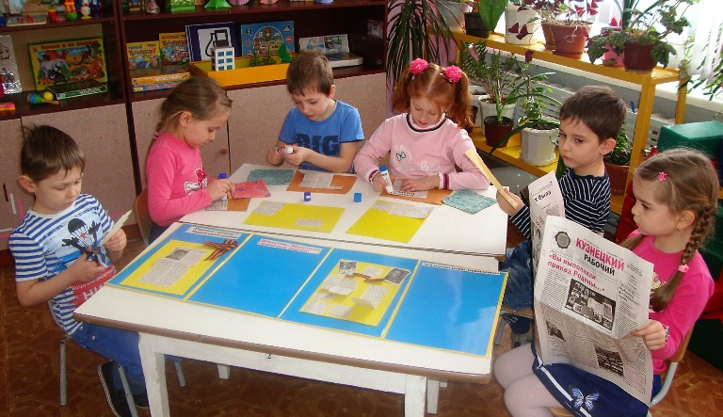

Для родителей представили папку передвижку « 23 Февраля», организовали консультацию про историю происхождения данного праздника.

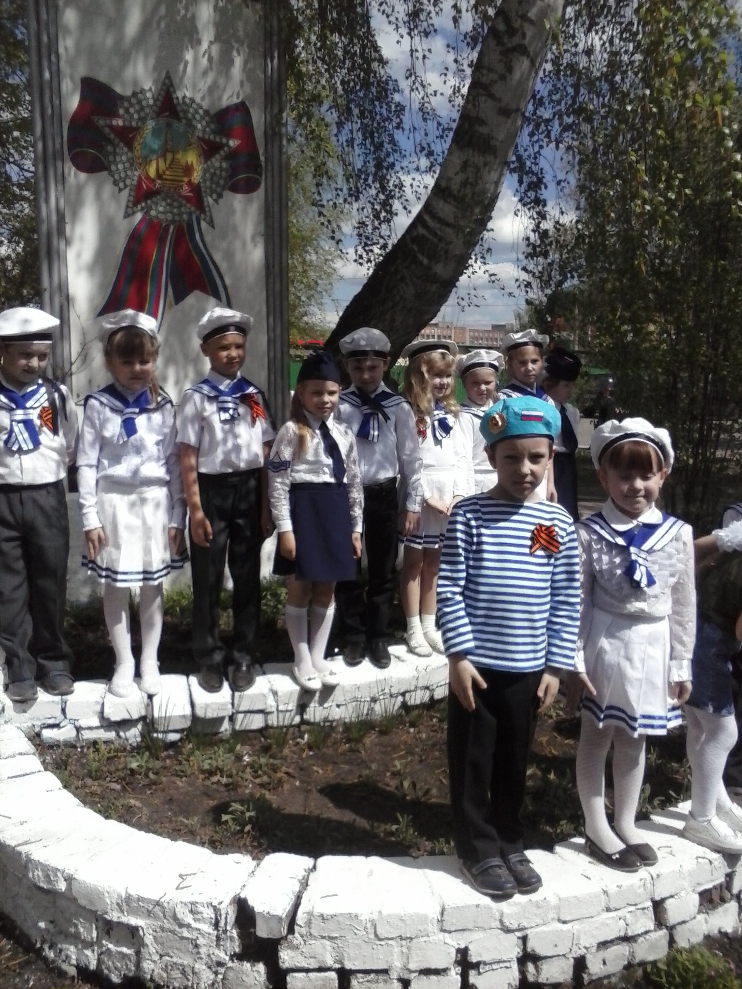

Родители, в свою очередь, активно включились в образовательный процесс по теме: помогали искать нужный материал для бесед, оказали помощь в оформлении стенгазет, сопровождали экскурсию с детьми к памятнику погибшим воинам - интернационалистам, готовили мальчиков и девочек к выступлению на праздничном развлечении «День защитника Отечества».

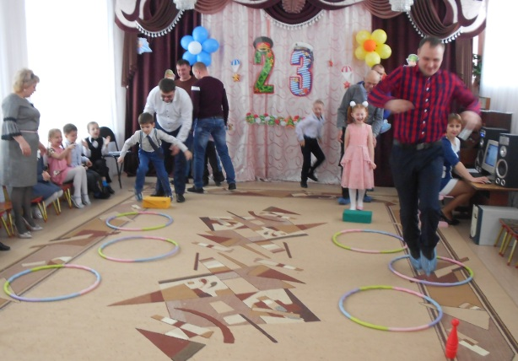

Папы принимали непосредственное участие в эстафетах и конкурсах праздника: «Двое в обруче», «Боевая тревога», «Саперы», «Меткий стрелок», где показали смелость и отвагу, ловкость и надежность настоящих мужчин.
Такое красочное и насыщенное музыкальное мероприятие закончилось обращением ведущего к воспитанникам: «Вечная мечта человечества - мир на всей земле. Это мечта вечная, но существующий мир вокруг нас еще далек от идеала. Поэтому ради мирной жизни на родной земле достойно несут свою нелегкую службу воины - наши современники. Именно это предстоит и вам - будущим защитникам!»
